Использование культурно - региональных ценностей в воспитании нравственно-патриотических чувств у дошкольников в непосредственно образовательной деятельности «Музыка»

Музыкальное воспитание играет важную роль в формировании личности ребенка, развитии эстетических качеств, художественного вкуса, творческой активности и нравственно-патриотических чувств.

Чувство патриотизма так многогранно по своему содержанию, что не может быть определено несколькими словами. Это и любовь к родным местам, и гордость за свой народ и ощущение неразрывности со всем окружающим.

Задумываясь об истоках нравственно­-патриотических чувств мы всегда обращаемся, к впечатлениям детства: это дерево под окном, родные напевы и поразившие нас когда-то события. С младенчества ребенок слышит родную речь, песни, сказки, потешки, заклички, хороводы, которые открывают ему окно мир, эмоционально окрашивают настоящее, вселяют надежду и веру в добро. В настоящее время дети получают много негативной информации это фильмы страшилки, ужастики . Поэтому мы взрослые должны формировать у ребенка эмоциональную сферу, которая является ведущей сферой психического развития дошкольников

Коллектив нашего детского сада уже много лет в своей работе уделяет внимание теме фольклора, народным традициям. Пляски, песни, частушки, старинные русские обряды, народные праздники нашего края в исполнении малышей наполняют сердца добротой, теплотой, радостью, гордостью. Детям очень интересно, когда из уст бабушек и прабабушек слышат частушки, прибаутки. На праздниках и вечеринках участвуют не только дети, но и взрослые. Так на праздничном занятии к дню пожилого человека бабушки вместе с детьми участвовали в конкурсе «Частушка» играли в старинные игры «Бояре», «Заря - заряница».

Наш край является культурной исторической зоной. Наша земля славится писателями, художниками, композиторами. На занятиях по музыкальному воспитанию я знакомлю детей с произведениями композиторов Т.Н.Хренникова. Чтобы закрепить полученные знания о нашем знаменитом земляке дети посетили музей имени Т.Н.Хренникова.



В музеи И.А.Бунина, дети ознакомились с тем, как прошли детские годы писателя. Слушали старинный граммофон, читали стихи: «Родник», «Бушует полая вода», «Северная береза», «Полевые цветы».

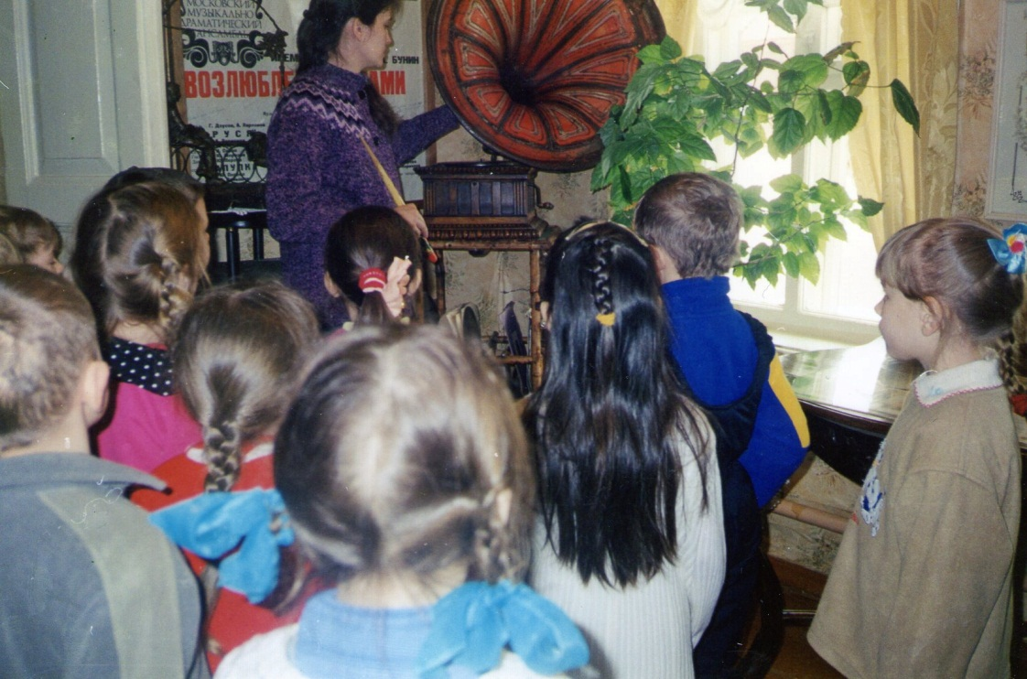

Чтобы расширить представление детей о родном крае была организована экскурсия в краеведческий музей города Ельца. В музее ребята внимательно слушали рассказ экскурсовода о флоре и фауне нашего края, о том, что много лет назад на месте нашего города была крепость, которая защищала Русь от набегов врагов. Дети с интересом рассматривали старинные вещи, монеты.

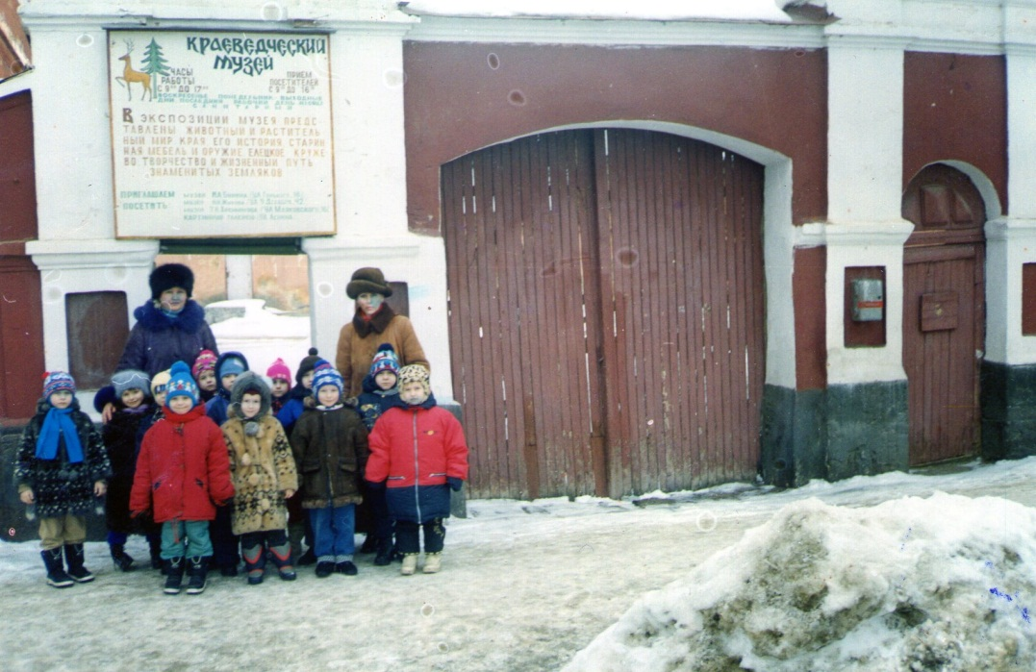

Ознакомление со старинным городом Ельцом проходило в несколько этапов. Вначале была проведена экскурсия по городу, ребята посетили архитектурные памятники и Вознесенский Собор. Служительница Собора показала деткам, как правильно надо креститься. Я была удивлена тем, как ребята внимательно слушали ее рассказ и старательно все выполняли. Это меня и навело приобщать детей к православию. Известно, что основы духовно­нравственного воспитания является духовная культура общества, семьи и общеобразовательного учреждения - той среды, в которой живет ребенок, в которой происходит его становление и развитие. На очередном родительском собрании мы вместе с родителями обсудили тему приобщения детей к православию. Родители одобрили начинание и приняли непосредственное участие. Совместная работа детского сада и семьи - праздник «Пасхи» показал, что педагоги и родители хотят детям добра, чтобы они выросли честными, трудолюбивыми, отзывчивыми людьми, любили свой край и гордились, что они живут на этой земле.

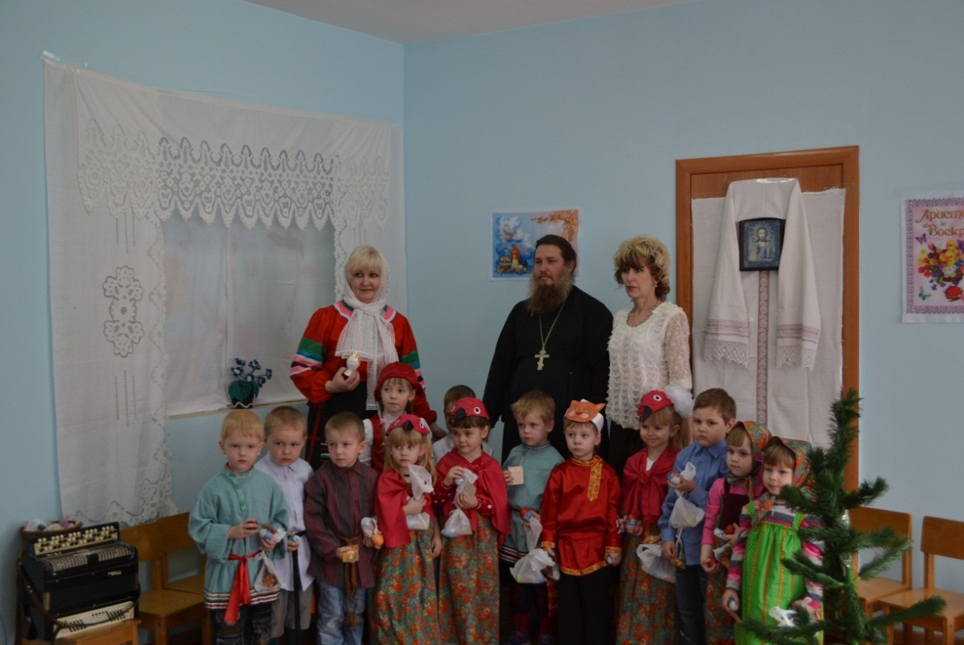

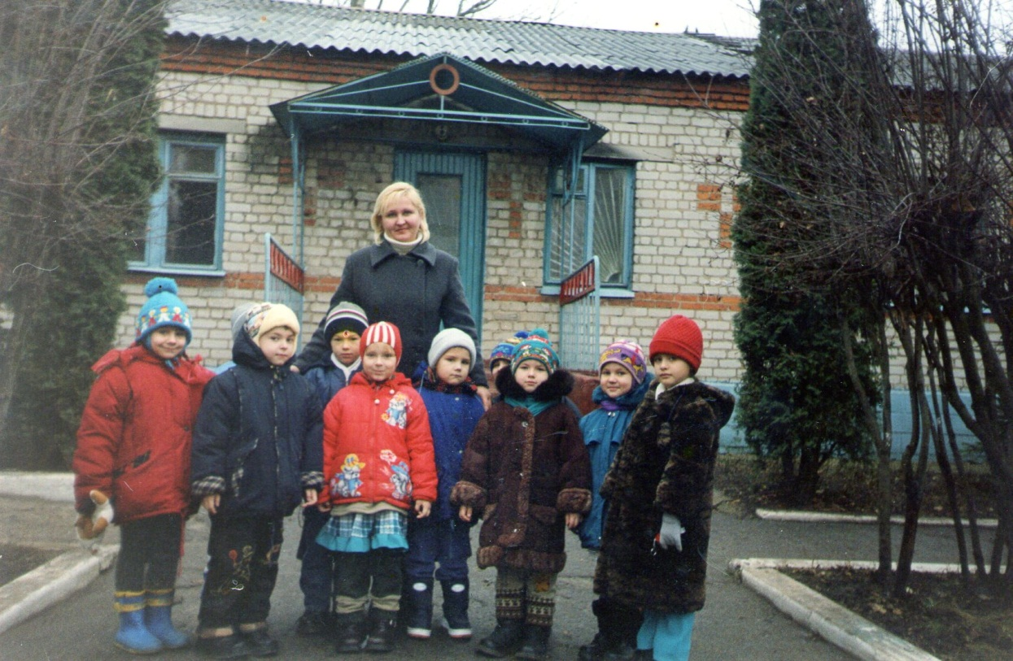Одной из ведущих характеристик современного дошкольного образования является, расширение поля инновационных преобразований. Об этом свидетельствует увеличение количества детских садов, внедряющих современные программы и технологии. Этот процесс идет и в нашем дошкольном учреждении. В своей работе я использую новую программу Э.П.Костиной «Камертон», активно применяю компьютерные программы, различные презентации проектов, разработала и внедрила программу по духовно – нравстенному воспитанию. Процесс изучения и внедрения новых программ и методик длительный и сложный. Он требует глубокой вдумчивой работы, поэтому в дальнейшем я опираясь на накопленный опыт, буду использовать новые методы и технологии.